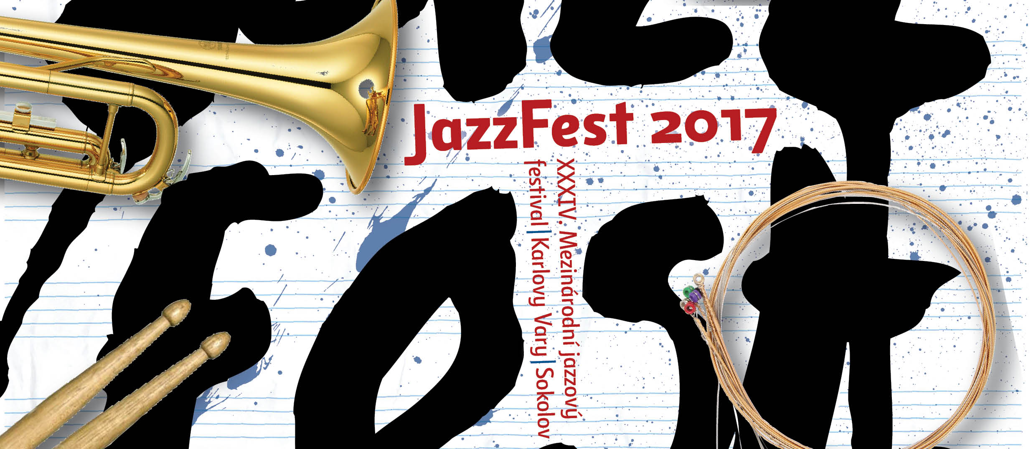
TISKOVÁ ZPRÁVA

Čtyřiatřicátý ročník mezinárodního jazzového festivalu JAZZFEST KARLOVY VARY – SOKOLOV 2017 nabídne posluchačům šest koncertů, z nichž se čtyři hlavní uskuteční ve druhé polovině října. Festival pořádá po osmnácté společnost Jazzový kruh v čele s ředitelem a současně aktivním účastníkem dění - saxofonistou Milanem Krajícem. Festival se koná tradičně s podporou Města Karlovy Vary a Karlovarského kraje, záštitu JazzFestu poskytl primátor města Karlovy Vary ing. Petr Kulhánek.
Žánrově je festival zaměřený na moderní jazz, s přesahy do jiných oblastí a fúzí s dalšími hudebními žánry, včetně hudby symfonické, se špičkovými hudebníky domácí i světové provenience. Dramaturgie festivalu pamatuje na posluchačsky poučené publikum i na posluchače jazzově nespecializované.
Předzvěstí hlavního festivalového dění bude 24. září koncert v karlovarském Film Café a Kino Drahomíra, který nabídne žánrově neomezené trio Moussa Cissokho - Jan Galega Brönnimann - Omri Hason African Project. V triu se sešli senegalský hráč na koru – čtyřiadvacetistrunnou harfu a zpěvák Moussa Cissokho, švýcarský basklarinetista a saxofonista Jan Galega Brönnimann a izraelský hráč na orientální perkuse Omri Hason. Už jen samo nástrojové složení je zárukou nevšedního hudebního zážitku.

Hlavní festivalové koncerty

V Sokolově vystoupí 4. října v Městském divadle jedna z českých jazzových legend Martin Kratochvíl & Jazz Q. Kratochvíl, hráč na klávesy a skladatel, se proslavil se jako muzikant propojující jazz a rock a jeho skupina Jazz Q Jazz Q má v dějinách českého jazzu i rocku mimořádné postavení.
První hlavní festivalový koncert se odehraje 12. října v Grandhotelu Ambassador Národní dům. V sále Orpheum za účasti Karlovarského symfonického orchestru vystoupí Kryštof Marek Orchestra, jejíž lídr, klavírista, skladatel a dirigent Kryštof Marek s KSO spolupracoval již několikát. Zazní Markova jazzová vokální suita Půlnoční obrazy. Po předání Ceny barona Schoenecka, která je uznáním a oceněním významné osobnosti spjaté s hudbou v Karlových Varech, se představí další legenda českého, potažmo československého jazzu, bubeník a skladatel Josef Vejvoda. V jeho suitách Celebration a Brazilian Pearl Jubilee jej doprovodí jazzový kvartet a KSO. Celý festivalový koncert bude dirigovat Kryštof Marek.
Druhý hlavní koncert se uskuteční 18. října v Galerii umění. Vystoupí zde česká skupina Limbo, kvartet, který se pohybuje se svou volnou hudbou mezi žánry a klade velký důraz na improvizaci,

což skupině umožňují hudební zkušenosti a mimořádná kreativita jednotlivých osobností – basklarinetisty a saxofonisty Pavla Hrubého, trumpetisty Františka Kučery, kontrabasisty Tarase Vološčuka a bubeníka Dušana Černáka.
Poté se představí formace Ondřej Štveráček Quartet feat. Gene Jackson. Tenorsaxofonista coltraneovské inspirace Ondřej Štveráček je jednou z nejvýraznějších postav jazzové generace, která se výrazně vstoupila na hudební scénu na začátku milénia. Štveráček se ke spolupráci spojil s americkým bubeníkem světového renomé Gene Jacksonem. Ten spolupracoval s mnoha jazzovými veličinami, sám označuje za jeden z vrcholů své kariéry hraní s Herbiem Hancockem a Davem Hollandem. Kvartet s nimi tvoří slovenský klavírista Klaudius Kováč a český kontrabasista Tomáš Baroš.
Třetí hlavní festivalový koncert se odehraje 20. října v Karlovarském městském divadle. Nejprve vystoupí Jazz Big Gang, dvacetičlenný ansámbl vedený klavíristou Radimem Vojířem a tvořený převážně mladými zapálenými hráči, kteří za sebou mají účinkování v mnoha různých jazzových i nejazzových hudebních formacích. Po nich se na divadelním jevišti objeví opět počtem hudebníků rozsáhlé těleso - East West European Jazz Orchestra feat. Deborah Carter & Norbert Gottschalk. Mezinárodní orchestr je spojením západního a východního jazzu do bandu nejvyšší kvality. Projekt v sobě integruje různé kultury a vyhledává začínající i profesionální jazzové hudebníky z různých evropských regionů s jejich neobvyklými styly ovlivněnými místní regionální hudební tradicí. S orchestrem, který řídi Uwe Plath, se představí americká zpěvačka Deborah Carter a německý zpěvák Norbert Gottschalk. Deborah Carter je jednou z nejlépe swingujících jazzových zpěvaček na světě, jež spolupracovala s řadou vynikajících orchestrů. Norbert Gottschalk patří k renomovaným evropským vokalistům, je mistrem improvizovaného jazzového zpěvu – scatu, s nímž se zařadil mezi deset nejlepších ve světě.
Čtvrtý a závěrečný hlavní festivalový koncert se odehraje 28. října v Hotelu Imperial. Uvede jej domácí formace M. K. Collective saxofonisty Milana Krajíce s vynikající zpěvačkou Petrou Brabencovou. Skupina bez žánrového omezení hraje především vlastní originální skladby, ale také zajímavě zaranžované moderní jazzové standardy soudobých ikon světového jazzu. Festival uzavře vystoupení skupiny Marianne Solivan & Walter Fischbacher Trio. Americká zpěvačka Marianne Solivan se stala jednou z nejstrměji stoupajících jazzových zpěvaček na newyorské jazzové scéně, spolupracovala již s řadou renomovaných jazzmanů. Doprovodí význačná osobnost moderní jazzové scény, klávesista Walter Fishbacher, který se v minulosti již karlovarským posluchačům představil s vlastní formací. Fischbacher je mimořádným klávesistou, který je často přirovnávaný k legendárním jménům Joe Zawinul, Chick Corea a Herbie Hancock. Tentokrát se spojil s českým kontrabasistou Petrem Dvorským a německým bubeníkem Ulfem Strickerem.

www.jazzfest.cz

